Ursula Ida Lapp erhielt die Wirtschaftsmedaille des Landes Baden-Württemberg
Große Ehre für eine große Unternehmerin

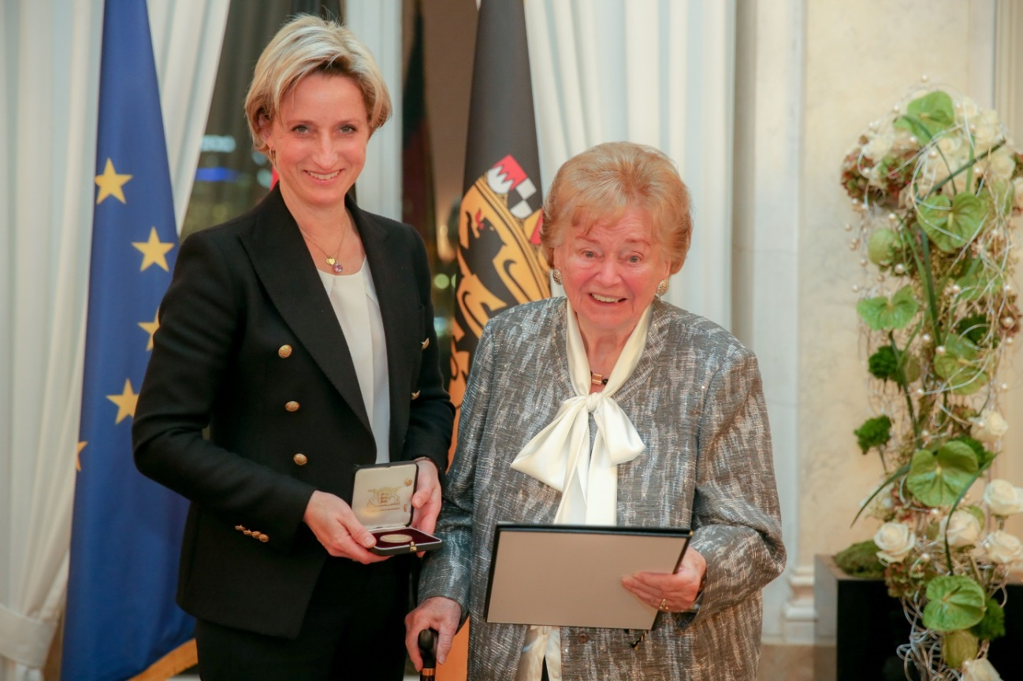
Die baden-württembergische Wirtschaftsministerin Nicole Hoffmeister-Kraut verlieh Ursula Ida Lapp die Wirtschaftsmedaille des Landes Baden-Württemberg.

Stuttgart, 27. November 2017

Im Rahmen einer Festveranstaltung im Neuen Schloss in Stuttgart zeichnete die baden-württembergische Wirtschaftsministerin Nicole Hoffmeister-Kraut am 23. November Ursula Ida Lapp mit der Wirtschaftsmedaille des Landes Baden-Württemberg aus - eine große Ehre für eine große Unternehmerin. Die Wirtschaftsmedaille zählt zu den wichtigsten Auszeichnungen des Landes und wird nur an Persönlichkeiten verliehen, die sich in herausragender Weise um die baden-württembergische Wirtschaft verdient gemacht haben.

„Mit Fleiß, Ehrgeiz und Durchhaltevermögen haben Sie und Ihre Familie in den vergangenen 58 Jahren ein Unternehmen von internationalem Ruf und Renommee geschaffen. Sie sind offen, interessiert und nehmen am Leben Ihrer Mitmenschen Anteil. Ihre vielfältigen und beachtlichen sozialen und unternehmerischen Leistungen sind besonders hervorzuheben. Es ist mir daher heute eine besondere Freude, Ihnen persönlich hierfür die Wirtschaftsmedaille zu überreichen“, betonte Ministerin Hoffmeister-Kraut in ihrer Laudatio.

Ursula Ida Lapp ist eine Unternehmerin aus Leidenschaft. Und sie hat deutsche Wirtschaftsgeschichte geschrieben. Mit Herz und Tatkraft und einem sicheren Gespür für die Anforderungen der Industrie, hat sie gemeinsam mit ihrem Mann Oskar Lapp (1921-1987) ein Unternehmen mit internationalem Ruf geschaffen. Die Lapp Gruppe beschäftigt heute weltweit rund 3.440 Mitarbeiter, verfügt über 17 Fertigungsstandorte sowie rund 40 Vertriebsgesellschaften und kooperiert mit rund 100 Auslandsvertretungen.

Die Erfolgsgeschichte der Stuttgarter Lapp Gruppe begann Ende der 50er Jahre. Ursula Ida Lapps Ehemann Oskar Lapp war ein genialer Erfinder und Tüftler. Einzeladern und Schaltlitzen mussten damals manuell in die Kabel eingezogen werden. Das war sehr zeitaufwändig. Deshalb entwickelte Oskar Lapp die ersten industriell gefertigten ölbeständigen und flexiblen Steuerleitungen mit farblicher Unterscheidung der einzelnen Adern. Hinzu kam eine weitere Innovation: Das Ehepaar Lapp gab der Erfindung den dazu passenden Markennamen ÖLFLEX® - welcher für besonders ölfeste und flexible Leitungen steht.

Mit einem Kapital von 50.000 Mark wurde 1959 die U.I. Lapp KG gegründet. Die Abkürzung U.I. steht für Ursula Ida. In der Garage des Wohnhauses in Stuttgart-Vaihingen ging es los. Oskar Lapp übernahm den Außendienst und besuchte die Firmen, Ursula Ida Lapp blieb zuhause, denn die drei Söhne waren noch klein. Abends schrieb sie Werbebriefe und kümmerte sich um die Buchhaltung. Oft fuhr sie mit dem Leiterwagen zum Güterbahnhof, um die bestellten Kabel, die in Ringen geliefert wurden, zu etikettieren und gleich weiter zu versenden.

ÖLFLEX® war das richtige Produkt zur richtigen Zeit. Das Ehepaar Lapp setzte damit Qualitätsstandards, die in der Kabelproduktion bis heute weltweit gültig sind. Lapp bot sogar fertig produzierte Kabel mit bis zu 130 farbigen Adern an. Die Nachfrage war enorm. Bereits 1963 wurde die erste eigene Fabrik gegründet, um die ÖLFLEX® Leitungen selbst zu fertigen. Bereits 1965 wurde der Firmensitz in die Schulze-Delitzsch-Straße in Stuttgart-Vaihingen verlegt – auch heute noch der Stammsitz des erfolgreichen Unternehmens.

Als Oskar Lapp 1987 nach langer Herzkrankheit starb übernahm Ursula Ida Lapp mit ihren Söhnen Siegbert und Andreas die Leitung des Unternehmens. Die Internationalisierung wurde unter ihrer Führung weiter fortgesetzt. Die Lapp Gruppe ist heute Weltmarktführer für integrierte Lösungen im Bereich der Kabel- und Verbindungstechnologie. Zum Angebot der Gruppe gehören Kabel und hochflexible Leitungen, Industriesteckverbinder und Verschraubungstechnik, kundenindividuelle und serienmäßige Konfektionslösungen, Automatisierungstechnik und Robotiklösungen für die intelligente Fabrik von morgen sowie technisches Zubehör. Der Kernmarkt der Lapp Gruppe ist der Maschinen- und Anlagenbau. Weitere wichtige Zielbranchen sind die Lebensmittelindustrie, der Energiesektor und die Mobilität. 2016 wurde die Lapp Gruppe wegen ihrer Innovationskraft mit dem TOP 100-Siegel ausgezeichnet.

Ursula Ida Lapp hat den Geist des Unternehmens maßgeblich geprägt. Das international agierende Familienunternehmen pflegt und lebt eine eigene Firmenkultur, die durch die Werte kundenorientiert, familiär, innovativ und erfolgsorientiert definiert ist. Dabei sind nachhaltiges Handeln und Verantwortung für die Mitarbeiter stets im Fokus. Sichtbarer Beweis ist eine Auszeichnung des Bundesministeriums für Familie, Senioren, Frauen und Jugend: 2016 gewann Lapp den Unternehmenswettbewerb „Erfolgsfaktor Familie 2016“ in der Kategorie für Unternehmen mittlerer Größe.

Ursula Ida Lapp übernimmt aus Überzeugung gesellschaftliche Verantwortung. Zum Gedenken an Oskar Lapp gründete sie 1992 zusammen mit ihren Söhnen die Oskar-Lapp-Stiftung, die die Erforschung von Herzkrankheiten unterstützt. Und die Realisierung des Bürgerhauses im Stuttgarter Stadtteil Möhringen war ebenfalls nur dank einer großzügigen Spende der Familie Lapp möglich. Auch ihre Söhne treten in ihre Fußstapfen. Siegbert Lapp war Mitbegründer des Vereins Kind e. V. und engagierte sich lange Jahre für bessere Betreuungsangebote für Kinder berufstätiger Eltern. Andreas Lapp ist Honorarkonsul der Republik Indien für Baden-Württemberg und Rheinland-Pfalz.

Das Unternehmen ist zu 100 Prozent in Familienbesitz. Zwei Enkelkinder von Ursula Ida Lapp sind bereits im Unternehmen aktiv. Sie selbst ist nach wie vor als Ehrenvorsitzende des Aufsichtsrats der Lapp Holding AG und der U.I. Lapp GmbH aktiv.

Das Bild in druckfähiger Qualität finden Sie hier

Über die Lapp Gruppe:
Die Lapp Gruppe mit Sitz in Stuttgart ist einer der führenden Anbieter von integrierten Lösungen und Markenprodukten im Bereich der Kabel- und Verbindungstechnologie. Zum Portfolio der Gruppe gehören Kabel und hochflexible Leitungen, Industriesteckverbinder und Verschraubungstechnik, kundenindividuelle Konfektionslösungen, Automatisierungstechnik und Robotiklösungen für die intelligente Fabrik von morgen und technisches Zubehör. Der Kernmarkt der Lapp Gruppe ist der Maschinen- und Anlagenbau. Weitere wichtige Absatzmärkte sind die Lebensmittelindustrie, der Energiesektor und Mobilität.
Die Unternehmensgruppe wurde 1959 gegründet und befindet sich bis heute vollständig in Familienbesitz. Im Geschäftsjahr 2015/16 erwirtschaftete sie einen konsolidierten Umsatz von 901 Mio. Euro. Lapp beschäftigt weltweit rund 3.440 Mitarbeiter, verfügt über 17 Fertigungsstandorte sowie rund 40 Vertriebsgesellschaften und kooperiert mit rund 100 Auslandsvertretungen.

